NEXTION: WAVEFORM

Como usar la herramienta grafico

ADOX

2023

Este informe está dividido en dos partes, primero veremos los atributos y parámetros que podemos configurar en nuestro grafico y en la segunda parte como cargar correctamente los datos y evitar errores.

1. 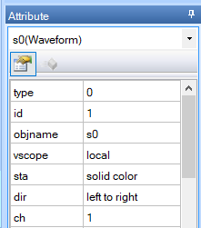**PARAMETROS DEL GRAFICO**

Dentro de la ventana de atributos se encuentran los parámetros del gráfico, el parámetro “**type**” define el tipo de objeto (en este caso: waveform), el parámetro “**id**” define el identificador del objeto, y estos dos parámetros no pueden ser modificados, dependen del editor Nextion. Luego los parámetros que podemos modificar son:

* **Objname**: nombre del objeto
* **Vscope**: permite elegir si el grafico es visible y admite modificaciones desde todas las páginas (vscope = global) o solamente desde la pagina en donde se encuentra el grafico (vscope = local)
* **Sta**: permite seleccionar el fondo del gráfico. Normalmente usamos la opción “solid color” y elegimos un color como fondo.
* **Dir**: este parámetro es muy importante y permitirá elegir de que manera se irán cargando los datos en el gráfico, de izquierda a derecha o viceversa. Tenemos tres opciones disponibles, vamos a determinar una secuencia de valores (entre 0 y 255 que es el rango admitido por el grafico de la pantalla), luego la enviaremos al grafico y observaremos como se grafican estos datos dependiendo la opción elegida. La secuencia de valores es:

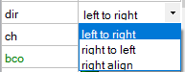

Secuencia: 0 - 35 - 70 - 128 - 128 - 195 - 195

(siendo el “0” (cero) el primer dato de la secuencia y el 195 el último)

1. **“Left to right”:** con este tipo de direccionamiento se van a ir cargando los datos de manera que el nuevo dato que ingresa se coloca al inicio del grafico (del extremo izquierdo) y va desplazando hacia la derecha todos los datos cargados anteriormente. En la foto vemos la secuencia graficada, se puede observar que el “0” (cero), que fue el primer dato de la secuencia cargado en el gráfico, fue desplazado por todos los valores que fueron cargados posteriormente. Es decir que el ultimo dato cargado lo encontraremos en el extremo izquierdo del gráfico.

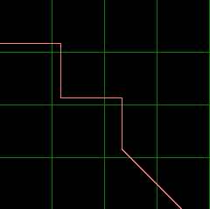

195

128

35

70

0

1. **“Right to left”:** con esta opción el primer dato cargado se mantendrá en el inicio del grafico (lado izquierdo) y los próximos datos se irán cargando uno a continuación del otro hacia el lado derecho. Cuando necesitemos realizar un grafico de alguna variable con respecto al tiempo (teniendo el tiempo en el eje horizontal) debemos utilizar este direccionamiento.

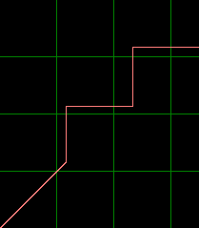

0

35

70

128

195

1. **“Right align”:** es este tipo de orientación, el nuevo dato ingresa por la parte derecha del grafico y va desplazando a los datos anteriores hacia la izquierda, el último dato ingresado se encontrará en el extremo derecho de la pantalla. En la imagen se ve como queda el grafico, teniendo en cuenta que el “0” (cero) es el primer dato ingresado y el 195 el último dato ingresado.

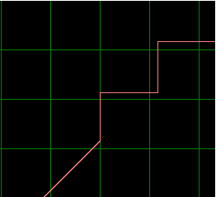

0

35

70

128

195

* **Ch:** en este parámetro configuramos la cantidad de curvas o funciones que queremos agregar al gráfico, está permitido utilizar hasta 4 canales. Debemos tener en cuenta que la numeración de canales comienza desde 0 (cero) hasta 3. Si elegimos trabajar, por ejemplo, con tres canales tendremos: el canal 0, el 1 y el canal 2.
* **Bco:** nos permite configurar el color de fondo del gráfico (siempre que “sta” se encuentre en “solid color”, ya que también se puede colocar como fondo del grafico una imagen). En la imagen “bco” está configurado con el color negro.

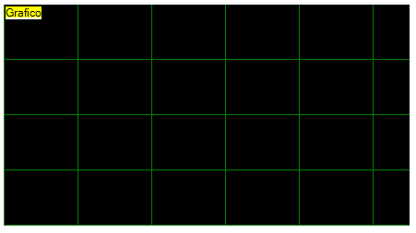

**Gdw = 80**

**Gdh = 60**

* **Gdc:** este parámetro es el color de la grilla o cuadricula del gráfico. (En la imagen la grilla se configuro de color verde)
* **Gdw:** nos permite configurar el ancho de cada división de la grilla.
* **Gdh:** este valor es el alto de cada división de la cuadricula.
* 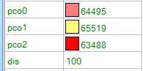**Pco:** nos permite configurar el color de la gráfica, si tenemos más de un canal nos aparecerá la configuración del color de la curva para cada canal (pco0: color de la curva del canal 0, pco1: color de la curva del canal, etc.)
* **Dis:** este parámetro es la escala vertical del gráfico, esta expresada en porcentaje y tiene un rango, desde 10 a 1000 como máximo. Si colocamos la escala en 200 la altura de la curva se duplicará, y si ponemos 50 el grafico se reducirá a la mitad verticalmente. Cuando dis=100 vemos los datos cargados sin modificaciones.

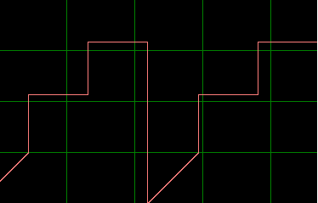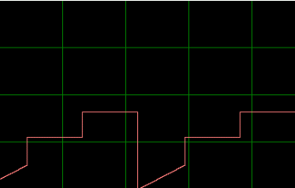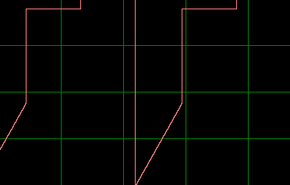

**Dis = 50**

**Dis = 100**

**Dis = 200**

Los parámetros más básicos son la ubicación del gráfico y su tamaño:

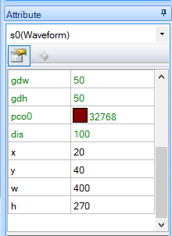

Los parámetros **“w”** y **“h”** definen el tamaño del gráfico, siendo “w” el ancho y “h” la altura del gráfico en pixeles.

En el caso de la imagen el grafico tendría un tamaño de 400 pixeles de ancho, 270 pixeles de alto, y en el punto 20,40 (x,y) de la pantalla se ubicaría su esquina superior izquierda.

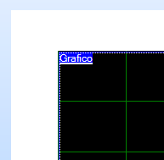

**x**

**y**

El parámetro **“x”** e **“y”** definen donde va a estar ubicado el grafico, en el punto indicado por “x” e “y” se situará la esquina superior izquierda del gráfico (punto de referencia).

1. **AGREGAR VALORES**

A continuación, vamos a ver las instrucciones para agregar valores al gráfico, y también como prevenir posibles errores.

Para agregar un valor a la pantalla debemos utilizar el comando **“add”**, el cual necesita que le enviemos tres parámetros: el id del grafico (identificador), el canal en el que queremos cargar el dato y el valor que deseamos cargar, su sintaxis es la siguiente:

add **[** identificador del gráfico ], **[** canal **]** , **[** valor **]**

A continuación, se muestra un ejemplo del uso correcto de este comando:

Agregamos un gráfico en el entorno Nextion, y miramos sus atributos:

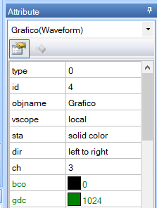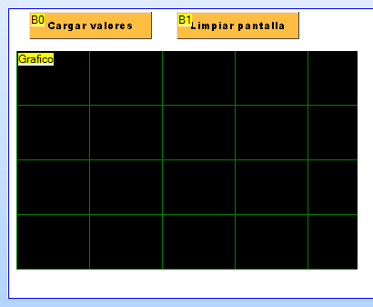

Vemos que el identificador (id) del grafico es 4 (este valor es asignado por Nextion y no podemos cambiarlo), el objname es “Grafico” y tenemos tres canales (numerados del 0 al 2).

Entonces si queremos agregar el valor 133 al grafico en el primer canal debemos enviar el siguiente comando:

**add 4,0,133**

Vemos que el primer parámetro es 4 (id del gráfico), el segundo parámetro es ”0” (canal del grafico en el que queremos colocar el dato) y por ultimo el valor a cargar (recordar que el objeto waveform admite valores entre 0 y 255).

En el caso de borrar el grafico, crear nuevos objetos (por ejemplo botones y textos) y volver a agregar el grafico, la id del grafico cambiara, ya que es un valor asignado automáticamente por el entorno Nextion, entonces podemos realizar un cambio en el comando “add” para evitar posibles problemas, ya que si colocamos una id incorrecta en el comando “add” no se cargaran los valores. Este cambio es enviar el siguiente comando:

**add Grafico.id,0,133**

Lo que hicimos fue reemplazar el numero 4 del id por “Grafico.id”, entonces si se elimina el objeto o por alguna razón su id cambia, evitaremos problemas al agregar datos. Tener en cuenta se colocó “Grafico.id”, ya que el objname del objeto waveform es “Grafico” (se puede visualizar en los atributos de las fotos anteriores). Si el nombre de nuestro grafico (objname) es “MuestraDeDatos” el comando debe quedar de la siguiente manera:

**add MuestraDeDatos.id,0,133**

Otro posible error es colocar mal el número de canal. Si tenemos un solo canal, el número del canal que debemos colocar en el comando “add” es “0”. Si tenemos tres canales la numeración de los canales es: 0, 1, 2.

La cantidad de datos que podemos cargar en nuestro grafico está definido por el ancho del grafico (w). En el caso de la imagen vamos a poder cargar 380 valores uno seguido del otro, es decir, “w” es la cantidad de valores totales que podemos visualizar en el grafico al mismo tiempo. Si luego cargamos mas valores, estos desplazaran a los datos anteriores y se mostraran en pantalla, el tipo de direccionamiento en la carga de los datos (de izquierda a derecha, de derecha a izquierda, etc.) se puede configurar desde el atributo “dir” como vimos anteriormente.

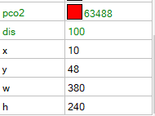

Es importante tener en cuenta que en el grafico solo se mostraran los datos que ingresemos con el comando “add” y que cada dato ingresado se reflejara como un “punto” en el gráfico.

El grafico no dibujará rectas ni unirá puntos, solo cargará los valores ingresados por nosotros. En la siguiente imagen vemos una curva en el gráfico, la curva toma el valor “0” y luego va subiendo hasta “30”. Si queremos conseguir un grafico asi, no alcanza con cargar el valor “0” y luego el valor “30” con el comando “add”, sino que tenemos que cargar todos los valores intermedios (0,1,2,3……28,29,30) con el comando “add” para conseguirlo.

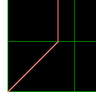

**0**

**30**

Otro comando útil para utilizar con el gráfico es el que nos permite limpiar la pantalla, esta instrucción lleva el nombre de **“cle”** y su sintaxis es:

cle **[** identificador del grafico ] , **[** canal **]**

Si queremos limpiar el canal tres del grafico debemos enviar:

**cle Grafico.id,2**

Si queremos limpiar todos los canales de un gráfico directamente colocamos:

**cle Grafico.id,255**

El entorno Nextion entiende al valor 255 como “todos los canales”